**Отчет по самостоятельной работе №7**

**по дисциплине МДК 01.01 “Технология разработки программного обеспечения”.**

Выполнил: студент

группы 319

Белоусов Савелий Дмитриевич

Дата 23.12.2024

Сургут 2024

**Цель работы:**

Изучить синтаксис HTML и JavaScript, научиться создавать веб-страницы с динамическим взаимодействием с пользователем.

**Основная структура задания**

Задание №1: Создание веб–страницы с HTML На языке разметки HTML была создана базовая веб–страница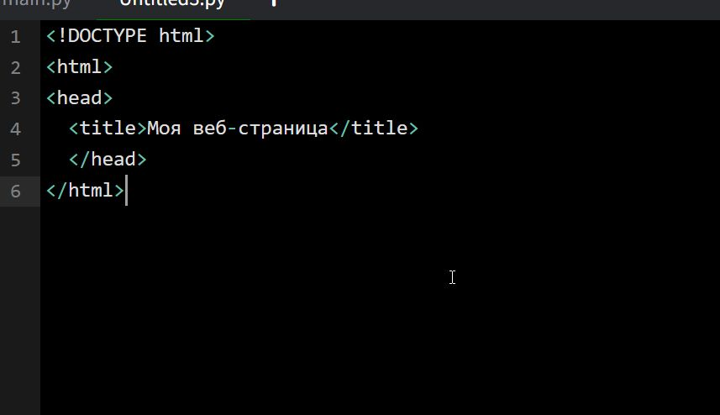

1. На страницу были добавлены заголовки, параграфы, ссылки и изображения.

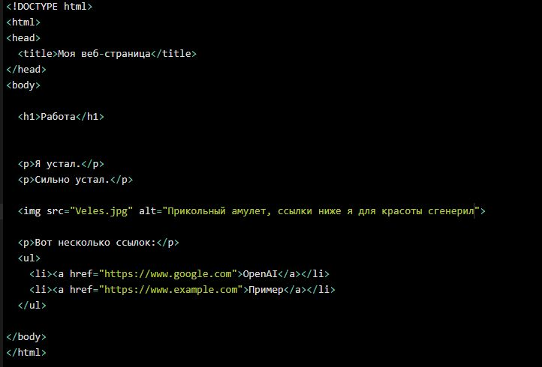

Задание №2: Добавление таблиц и списков

1. Была реализована таблица с данными на веб–странице

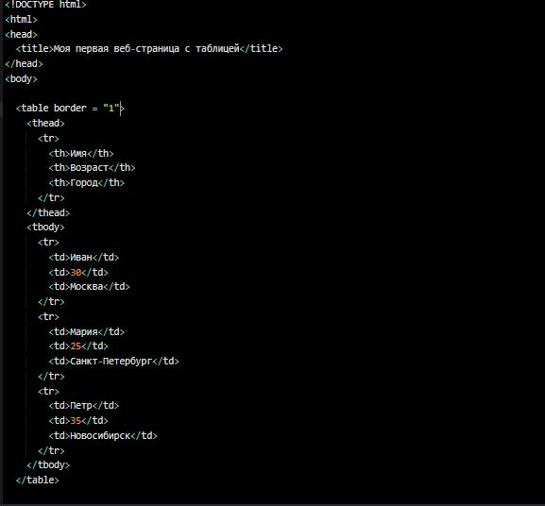

1. Помимо таблицы были добавлены нумерованные и маркированные списки.

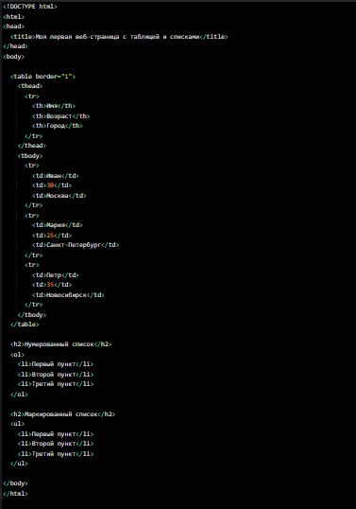

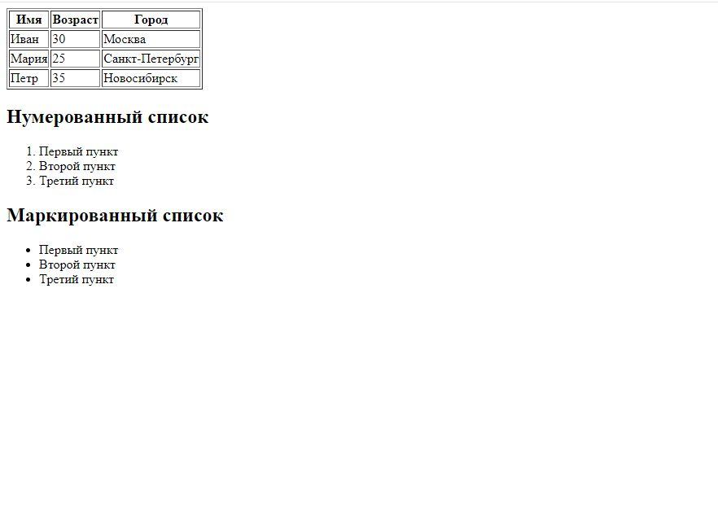

Задание №3: Введение в JavaScript

1. Был написан скрипт на JavaScript для вывода пользователю сообщения при загрузке страницы.

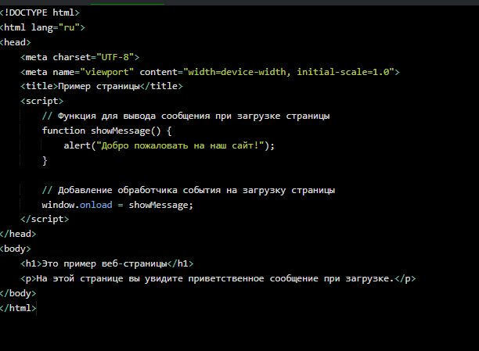

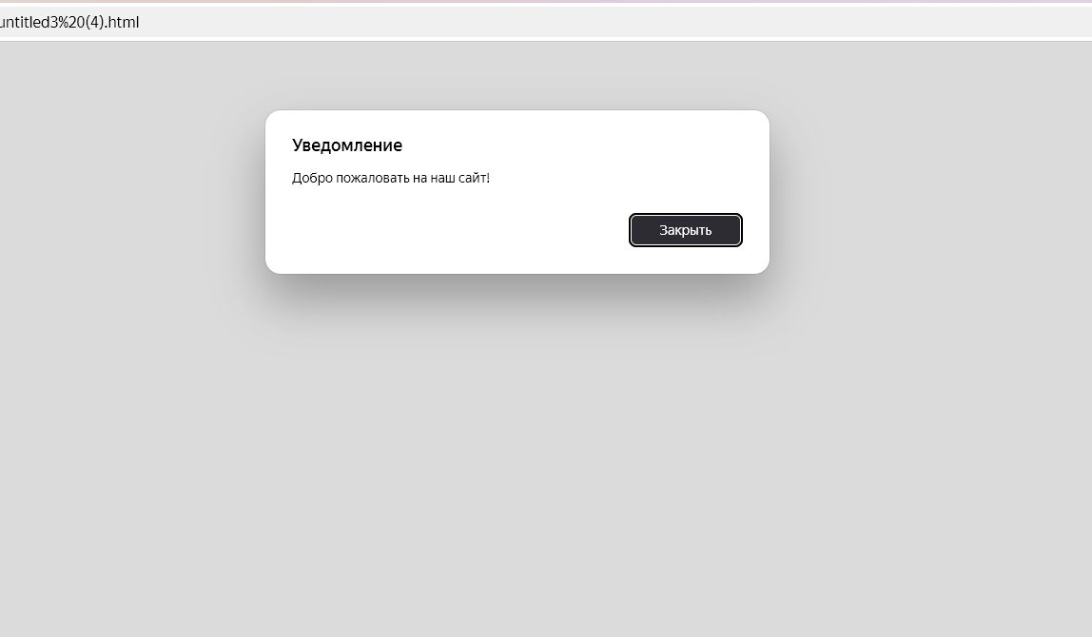

Используя диалоговые окна, было реализовано взаимодействие с пользователем.

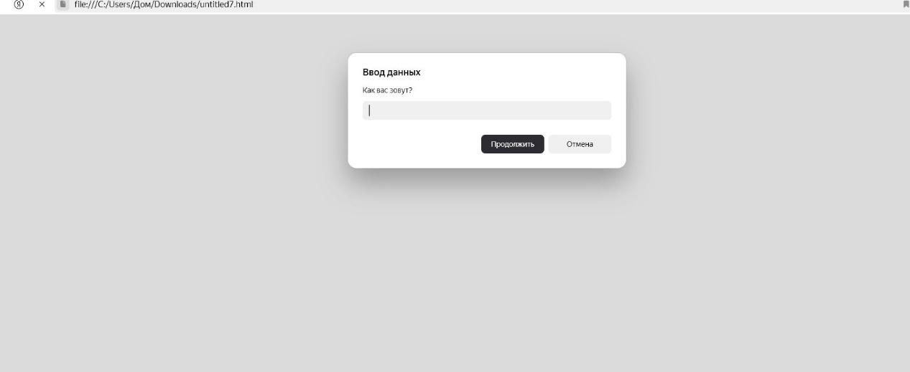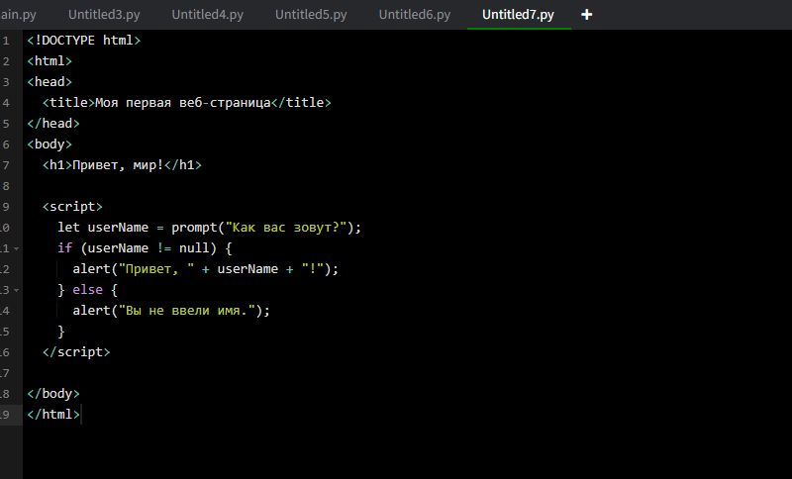

Задание №4: Обработка событий

1. С помощью JS была реализована обработка событий на кнопках.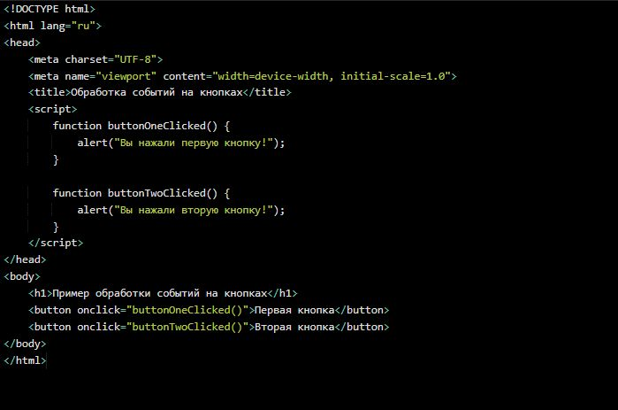
2. Была проведена проверка корректности работы событий на странице.



Задание №5: Динамическое изменение содержимого

1. Был написан скрипт для динамического изменения содержимого страницы.

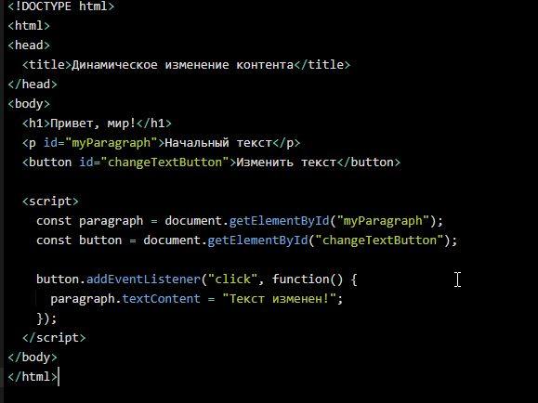



5.2)Было реализовано взаимодействие пользователя с формами и кнопками.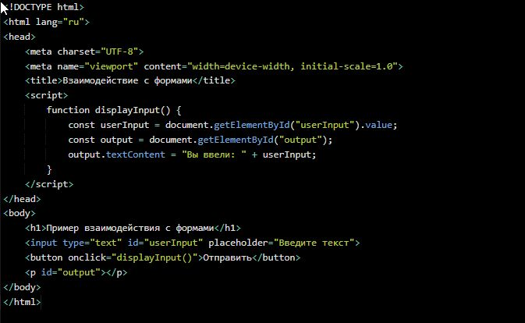

**Вывод:**В процессе выполнения практической работы были освоены и применены базовые концепции HTML и JavaScript для разработки веб-страниц с динамическим взаимодействием с пользователем. Работа состояла из нескольких заданий, каждое из которых способствовало более глубокому пониманию принципов работы с веб-технологиями.